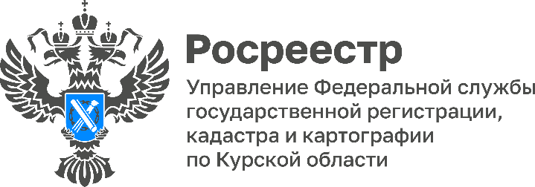

Курский Росреестр рассказал, без кого не обойтись при кадастровом учете недвижимости

В преддверии дня кадастрового инженера Курский Росреестр разъясняет, каким требованиям должен соответствовать специалист, обладающий специальным правом на осуществление кадастровой деятельности.
Кадастровый инженер – профессионал, обладающий широким спектром
знаний в геодезической, землеустроительной и других областях. Он оказывает услуги исключительно на основании договора подряда.
В рамках осуществления своей деятельности специалисты проводят работы по подготовке технических и межевых планов объектов недвижимости, акта обследования. Эти документы являются необходимыми для осуществления государственного кадастрового учета.
Сейчас кадастровый инженер - это специалист с профильным образованием, прошедший двухгодичную стажировку, и сдавший теоретический экзамен, подтверждающий наличие необходимых профессиональных знаний, являющийся членом СРО и застраховавший свою ответственность.
От его квалификации зависит точность определения площади, правильность указания границ и координат поворотных точек, достоверность сведений, необходимых для осуществления кадастрового учета, своевременность выполнения кадастровых работ. Законом предусмотрена административная и уголовная ответственность кадастрового инженера за недостоверность сведений и ошибки в измерениях и документах.
Кадастровые инженеры являются важным связующим звеном между заявителем и органом регистрации.
Как сообщает заместитель руководителя Управления Александр Емельянов: «На территории Курской области трудятся более 120 специалистов. В целях повышения качества предоставляемых государственных услуг по государственному кадастровому учету и регистрации прав на недвижимое имущество Курский Росреестр осуществляет постоянное взаимодействие с кадастровыми инженерами. На регулярной основе Управлением проводятся совещания, в том числе в режиме «онлайн», формируется «Рейтинг кадастровых инженеров», размещаемый на официальном сайте Росреестра, из которого граждане смогут получить подробную информацию о деятельности и результативности специалистов, оперативно доводятся изменения в законодательстве, касающиеся деятельности кадастровых инженеров».
24 июля отмечается День кадастрового инженера. В 2007 году в этот день был принят Федеральный закон № 221-ФЗ "О государственном кадастре недвижимости", которым введено такое понятие, как "кадастровый инженер". На сегодняшний день это одна из самых молодых и востребованных профессий в России.
Управление Росреестра по Курской области от всей души поздравляет кадастровых инженеров с профессиональным праздником и желает Вам здоровья, успехов и высоких профессиональных достижений!

